**Test 3**

Nome e cognome: ____Bruno Gomes____

Classe: _______I3AC________

Tempo a disposizione: 90 minuti (a casa)

# Tema

Controllo dei link per un blog

# Indicazioni

Siete amministratori di un blog dove gli utenti pubblicano i loro articoli. Oltre ai loro testi sono presenti parecchi collegamenti a siti esterni, molti dei quali sono però invalidi.

Siccome molti commenti riguardano proprio questi collegamenti non funzionanti, avete deciso di scrivere un programma per controllare automaticamente la validità di ogni collegamento, e modificarne la descrizione se non funzionano.

Es :

<a href="https://miosito.net/pageid">Bello questo!</a>

Deve essere trasformato in

<a href="https://miosito.net/pageid" class="text-danger">[invalid] Bello questo!</a>

Mentre per le immagini cambiare il percorso di src con ".\images\invalid.png" (file già presente).

Il programma deve essere eseguito ogni notte dopo l'esecuzione dei backup giornalieri e, per prevenire gli errori, il programma viene eseguito ogni volta che un utente inserisce un collegamento. Per questo motivo il tempo di esecuzione deve essere inferiore ai 3 secondi.

Per velocizzare la scansione ad ogni inserimento di un collegamento, questo ottiene un id (salvato anche come <a id=[idgenerato] ) che viene salvato in una tabella dei collegamenti (l'utente non ha comunque la possibilità di specificare degli id personali).

L'ID del link è un GUID generato dal db.

La struttura della tabella è la seguente: id_link, url, id_post (fk), utente (fk)

Tutte le correzioni sono da salvare in una tabella dedicata, con i campi: id_correzione, id_link (fk), url_precedente, url_nuovo, data_di_modifica, azione.

Il campo azione definisce quale genere di correzione è stata fatta (correzione/ripristino), infatti il programma oltre a verificare link non validi verifica anche se questi ultimi sono tornati ad essere validi (es: sito target torna online).

Preparare anche una pagina di rapporto nel sito, dedicata all'amministratore, per visualizzare tutte le correzioni, con funzioni di ricerca per data, utente, url e azione. Il rapporto deve essere in forma tabellare ed esportabile come csv.

# Compito

Elaborare una tabella dei requisiti secondo lo schema visto durante il corso, con almeno i seguenti campi: ID, Nome, Descrizione, Priorità.

Disegnare a scelta un diagramma d'uso (use case) o di flusso.

Identificare i possibili problemi che possono crearsi con questa soluzione.

# Criteri di valutazione

* Identificazione di tutti i requisiti
* Leggibilità e rispetto dei criteri per i requisiti
* Completezza del diagramma
* Leggibilità del diagramma
* Identificazione di almeno un problema

|  |  |  |  |
| --- | --- | --- | --- |
| **ID** | **Nome** | **Descrizione** | **Priorità** |
| 001 | Validare Link | Il programma dovrà controllare automaticamente la validità di ogni collegamento | 1 |
| 002 | Modificazione di descrizioni | Modificarne la descrizione se non funzionano | 1 |
| 003 | Sistema di Backup Giornaliero | Ogni notte viene eseguito un backup automaticamente tramite un script o un programma esterno | 1 |
| 004 | Esecuzione programma tramite tempo | Programma viene eseguito dopo ogni backup giornaliero | 1 |
| 005 | Esecuzione programma tramite collegamenti | L’inserimento su un collegamento da parte di un’utente porta alla esecuzione del programma | 1 |
| 006 | Esecuzione veloce | Esecuzione del programma dovrà essere inferiore ai 3 secondi | 1 |
| 007 | Database | Un database dovrà essere creato per contenere i dati presi | 1 |
| 008 | Tabella linkPost | Tabella con valori dei link nei post  [id_link, url, id_post, utente] | 1 |
| 009 | GUID | Id_link è GUID (Globally Unique Identifier) generato dal DB | 1 |
| 010 | Tabella linkCorretti | Tabella con valori dei link corretti  [id_link, url_precedente, url_nuovo,  data_di_modifica, azione] | 1 |
| 011 | Verifica collegamenti ritornati validi | Programma verifica se i link che non erano validi, sono validi al momento dell’esecuzione del codice | 1 |
| 012 | Sito di rapporto | Si crea un sito dove vengono visualizzate tutte le correzioni eseguite | 1 |
| 013 | Rapporto tabellare | Il rapporto dovrà essere rappresentato su una tabella | 1 |
| 014 | Funzioni di ricerca | L’amministratore può cercare dentro la tabella per data, utente, url e azione | 1 |
| 015 | Esportazione CSV | Il rapporto potrà essere esportata in formato CSV | 1 |

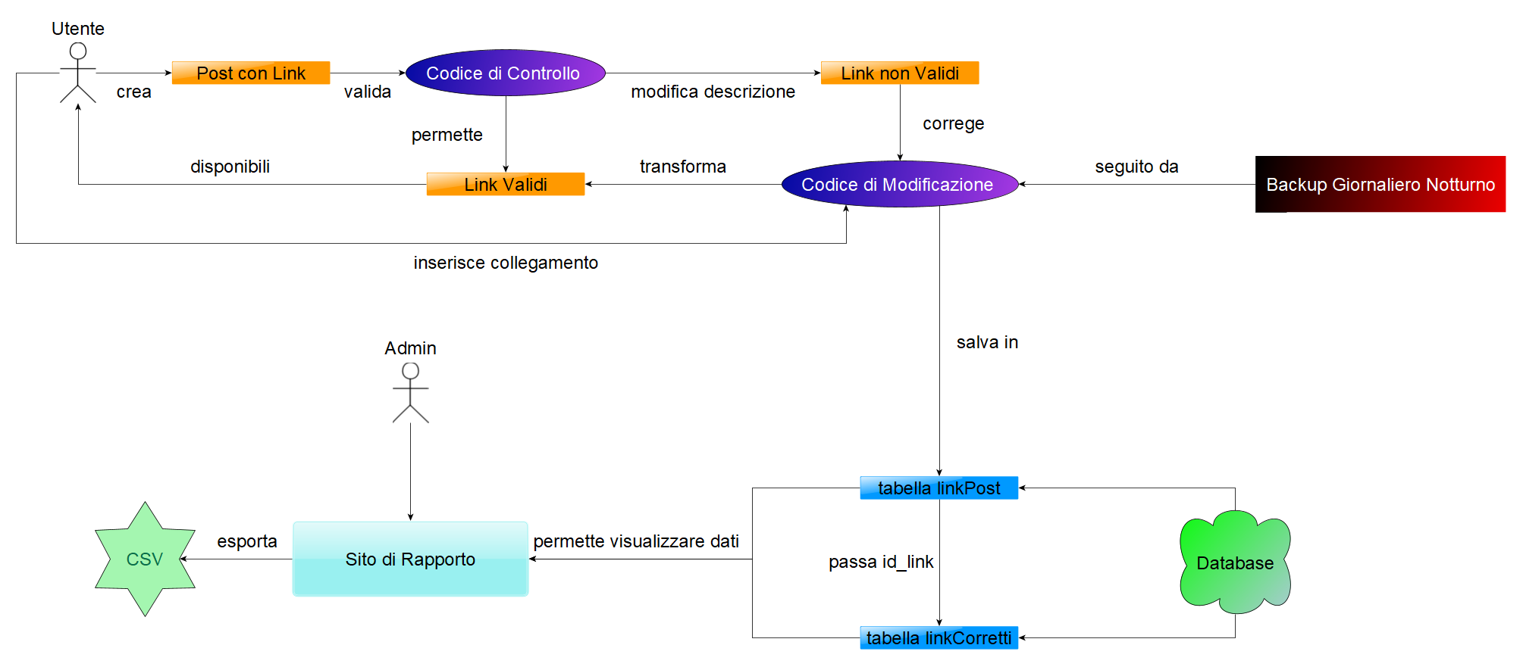

**Possibili problemi:**

A dipendenza del flusso di post su blog fatti da diversi utenti, il server potrebbe avere un grande carico, e quindi l’uso continuo dei codici/script/programmi bruciano tante risorse. Può anche succedere che le risorse non siano sufficienti. (Codice non performante, server lentissimo, Database molto caricato, tempi di risposta lunghissimi,…)

In Worst case, può succedere che il blog + DB perdono 23:59 ore di lavoro/modifiche.